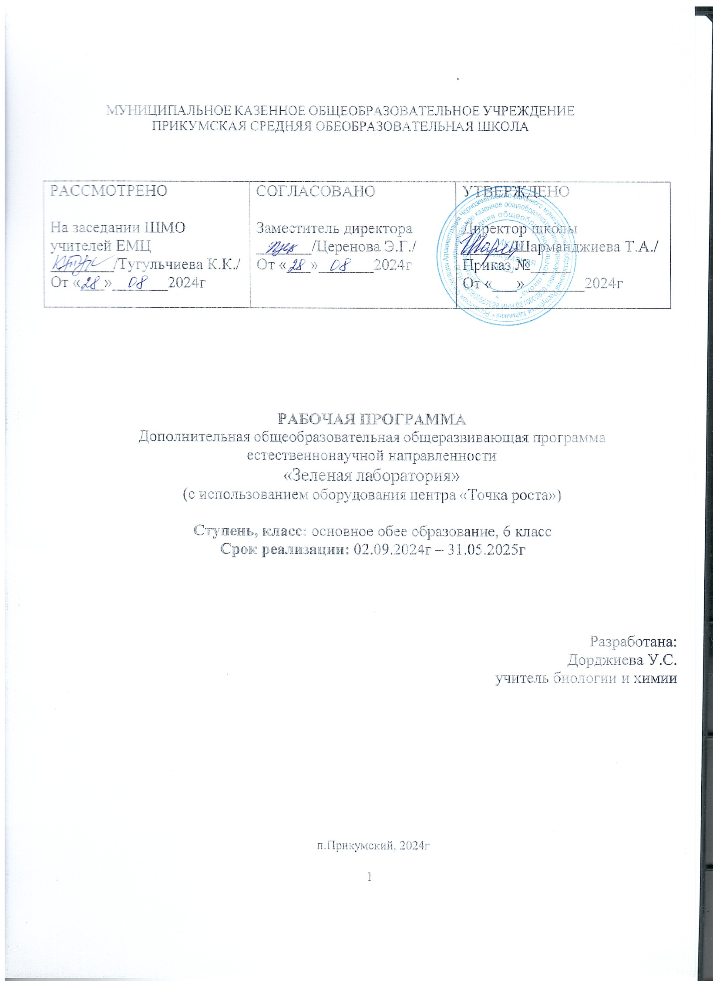

СОДЕРЖАНИЕ

1. Пояснительная записка
2. Содержание
3. Учебно-тематическое планирование
4. Календарно-тематическое планирование
5. Список литературы

Пояснительная записка

Дополнительная общеобразовательная общеразвивающая программа естественнонаучной направленности «Зеленая лаборатория» (с использованием оборудования центра «Точка роста») рассчитана на 1 год обучения (34 часа в год, 1 час в неделю). Занятия по программе проводятся во внеурочное время.

Рабочая программа составлена с учетом внедрения новых образовательных компетенций в рамках регионального проекта «Современная школа» (в форме центров образования естественно-научного и технологического профилей «Точка роста»).

Использование оборудования центра «Точка роста» при реализации данной программы позволяет создать условия:

для расширения содержания школьного биологического образования;

для повышения познавательной активности обучающихся в естественно-научной области;

для работы с одарёнными школьниками, организации их развития в различных областях образовательной, творческой деятельности.

Применяя цифровые лаборатории на занятиях дополнительного образования по биологии, обучающиеся смогут выполнить множество лабораторных работ и экспериментов. Актуальность данной программы обусловлена соответствием её содержания требованиям Федерального государственного образовательного стандарта (ФГОС) основного общего образования, а также тем, что она позволяет научить школьников осознанному безопасному и экологически грамотному обращению с природой, формированию мотивации к целенаправленной познавательной деятельности, саморазвитию, а также личностному и

профессиональному самоопределению учащихся.

Бурное развитие биологии, свидетелями которого мы являемся, привлекает внимание людей самых разных специальностей. Это обусловлено тем, что именно от этой науки человечество ждёт решения многих важнейших проблем, связанных с сохранением окружающей среды, питанием и здоровьем человека. Вовлечь школьников в процесс познания живой природы, заставить их задуматься о тонких взаимоотношениях внутри биоценозов, научить высказывать свои мысли и отстаивать их – это основа организации внеурочной деятельности по биологии, т.к. биологическое образование формирует у подрастающего поколения понимание жизни как величайшей ценности.

Важно познакомить учащихся с многообразием мира живой природы, выявить наиболее способных к творчеству учащихся и развить у них познавательные интересов, интеллектуальные, творческие и коммуникативные способности.

Цель программы : активизация мыслительной деятельности обучающихся, развитие интереса к предмету, расширение общего и биологического кругозора.

Задачи программы :

* Расширять кругозор, что является необходимым для любого культурного человека.
* Способствовать популяризации у обучающихся биологических знаний.
* Знакомить с биологическими специальностями.

-Способствовать участию обучающихся в олимпиадах и интеллектуальных конкурсах.

-Развивать навыки работы с микроскопом, биологическими объектами.

-Развивать навыки общения и коммуникации.

-Способствовать формированию приемов, умений и навыков по организации поисковой и исследовательской деятельности, самостоятельной познавательной деятельности, проведения опытов.

Планируемые результаты освоения учебного предмета:

В соответствии с требованиями к результатам освоения основной образовательной программы общего образования Федерального государственного образовательного стандарта обучение направлено на достижение учащимися личностных, метапредметных и предметных результатов.

Личностные результаты отражаются в индивидуальных качественных свойствах учащихся, которые они должны приобрести в процессе освоения учебного предмета:

- учебно-познавательный интерес к новому учебному материалу и способам решения новой задачи;

ориентация на понимание причин успеха во внеучебной деятельности, в том числе на самоанализ и самоконтроль результата, на анализ соответствия результатов требованиям конкретной задачи;

способность к самооценке на основе критериев успешности внеучебной деятельности; чувство прекрасного и эстетические чувства на основе знакомства с природными

объектами.

Метапредметные результаты характеризуют уровень сформированности универсальных способностей учащихся, проявляющихся в познавательной и практической деятельности:

использование справочной и дополнительной литературы; подбор и группировка материалов по определенной теме; составление планов различных видов;

составление на основе текста таблицы, схемы, графика; составление тезисов, конспектирование;

владение цитированием и различными видами комментариев; использование различных видов наблюдения;

качественное и количественное описание изучаемого объекта; проведение эксперимента;

использование разных видов моделирования.

Предметные результаты характеризуют опыт учащихся, который

приобретается и закрепляется в процессе освоения программы дополнительного образования:

приобретение предметных умений и навыков: умения работать с микроскопом и гербарием, наблюдать и описывать природные объекты, сравнивать их, делать простые выводы.

устанавливать причинно-следственные связи в изучаемом круге явлений; иметь представления о природе как развивающейся системе;

знать основные понятия и законы курса биологии и экологии для их использования в практической жизни;

осуществлять поиск необходимой информации для выполнения внеучебных заданий с

использованием учебной литературы и в открытом информационном пространстве, энциклопедий, справочников (включая электронные, цифровые), контролируемом пространстве Интернета;

осуществлять запись (фиксацию) выборочной информации об окружающем мире и о себе самом, в том числе с помощью инструментов ИКТ;

строить сообщения, проекты в устной и письменной форме; проводить сравнение и классификацию по заданным критериям;

строить рассуждения в форме связи простых суждений об объекте, его строении, свойствах и связях.

приобретение предметных умений и навыков: умения работать с микроскопом и гербарием, наблюдать и описывать природные объекты, сравнивать их, делать простые выводы.

Формы организации учебных занятий:

беседа, игра, коллективные и индивидуальные исследования, самостоятельная работа, доклад, защита исследовательских работ, выступление, выставка, презентация.

Основные виды деятельности:

игровая, познавательная, досугово-развлекательная, проблемно-ценностное общение.

Ожидаемый результат заключается в том, что содержание курса обеспечивает приобретение знаний и умений, позволяющих в дальнейшем использовать их как в процессе обучения в разных дисциплинах, так и в повседневной жизни для решения конкретных задач.

В результате освоения программы «Зеленая лаборатория» обучающиеся на ступени основного общего образования:

получат возможность расширить, систематизировать и углубить исходные представления о природных объектах и явлениях как компонентах единого мира, овладеют основами практико-ориентированных знаний о природе, приобретут целостный взгляд на мир;

получат возможность осознать своё место в мире;

познакомятся с некоторыми способами изучения природы, начнут осваивать умения проводить наблюдения в природе, ставить опыты, научатся видеть и понимать некоторые причинно-следственные связи в окружающем мире;

получат возможность приобрести базовые умения работы с ИКТ средствами, поиска информации в различных источниках и Интернете, научатся создавать сообщения и проекты, готовить и проводить небольшие презентации.

получат возможность научиться использовать различные справочные издания (словари, энциклопедии, включая компьютерные) и детскую литературу о природе с целью поиска познавательной информации, ответов на вопросы, объяснений, для создания собственных устных или письменных высказываний.

Формы подведения итогов

Результативность изучения программы внеурочной деятельности определяется по завершению изучения разделов. Учащиеся выполняют творческие работы по разделам программы. Всего предусмотрено три итоговые работы.

Контроль и учёт достижений учащихся ведётся по безотметочной системе (зачет/незачет).

Содержание программы

Вводное занятие (1 ч). Цели и задачи, план работы.

Методы изучения живых организмов. Увеличительные приборы (4 ч).

Методы изучения биологических объектов. Увеличительные приборы. Микроскоп. Устройство микроскопа, правила работы с ним. Овладение методикой работы с микроскопом.

Клетка (9 ч.)

Клетка: строение, состав, свойства. Микропрепараты. Разнообразие клеток. Что такое фагоциты. Практическая работа: Выращивание и приготовление препарата инфузории – туфельки (изготовление временного микропрепарата и наблюдение за объектом с последующим описанием и зарисовкой.)

Удивительные растения (9ч.)

Водоросли. Покрытосеменные растения. Грибы. Плоды и семена. Лекарственные растения. Наблюдение разнообразных явлений в жизни растений. Исследовательская работа: "Лекарственные свойства растений", "Растения на моём подоконнике", "Растения за моим окном"(изготовление мини-брошюры)

Мир животных(8 ч.)

Кишечнополостные животные. Насекомые-рекордсмены. Как питаются насекомые. Какими бывают бабочки? Зоопарк в доме. Исследовательская работа "Животное, которое меня удивило"( создание презентации, мини-брошюры о выбранном животном)

Подведение итогов работы (3ч.)

Представление результатов деятельности, защита проектов. Анализ работы.

Учебно-тематическое планирование

|  |  |  |
| --- | --- | --- |
| *Наименование темы* | *Количество часов* | |
| *Теория* | *Практика* |
| Вводное занятие.  Цели и задачи, план работы кружка. Биологическая лаборатория и правила работы в ней. | 1 |  |
| Методы изучения живых организмов.  Увеличительные приборы.  Методы изучения биологических объектов.  Увеличительные приборы. Микроскоп.  Практическая работа. Устройство микроскопа, правила работы сним.  Практическая работа. Овладение методикой  работы с микроскопом. | 2 | 2 |
| Клетка. Строение, состав, функции клеток. Разнообразие клеток. Практическая работа. Рассматривание микропрепаратов клеток растений.  Практическая работа. Рассматривание микропрепаратов клеток животных.  Практическая работа. Рассматривание микропрепаратов клеток грибов.  Исследовательская работа. Выращивание и  Приготовление препарата инфузории  – туфельки.  Практическая работа. Изготовление модели клетки из пластилина. | 4 | 5 |
| Удивительные растения  Водоросли. Покрытосеменные растения. Грибы. Плоды и семена. Лекарственные растения. Наблюдение разнообразных явлений в жизни растений.  Исследовательская работа: "Лекарственные свойства растений",  "Растения на моём подоконнике", "Растения за моим окном" (изготовление мини-брошюры) | 4 | 5 |
| Мир животных Одноклеточные животные. Насекомые- рекордсмены. Какими бывают бабочки. Как питаются насекомые. Зоопарк в доме.  Исследовательская работа "Животное, которое меня удивило" (создание презентации, мини-брошюры) | 6 | 2 |
| Подведение итогов работы (3 ч).  Представление результатов работы. Анализ работы. | 1 | 2 |
| Всего: 34 ч | 18 | 16 |

Календарно-тематическое планирование

|  |  |  |  |  |
| --- | --- | --- | --- | --- |
| *№ п\п* | *Наименование раздела и тем* | *Форма*  *проведения* | *Дата*  *проведения* | |
|  |  |  | *план* | *факт* |
| 1 | Вводное занятие. Цели и задачи, план работы. Биологическая  лаборатория и правила работы в ней. | Беседа |  |  |
| 2 | Методы изучения | Беседа |  |  |
| живых организмов. |
| 3 | Методы изучения |  |  |  |
| биологических |
| объектов. |
| 4 | Увеличительные приборы. Микроскоп.  Практическая работа «Устройство  микроскопа, правила работы с ним». | Практическая работа |  |  |
| 5 | Практическая работа  «Овладение методикой | Практическая работа |  |  |
| работы с микроскопом» |
| 6 | Клетка. Строение  клеток. | Презентация |  |  |
| 7 | Состав клеток. |  |  |  |
| 8 | Свойства клеток. |  |  |  |
| 9 | Разнообразие клеток. | Презентация |  |  |
| 10 | Практическая работа. Рассматривание микропрепаратов клеток растений. | Практическая работа |  |  |
| 11 | Практическая работа. Рассматривание микропрепаратов клеток животных. | Практическая работа |  |  |
| 12 | Практическая работа. Рассматривание микропрепаратов клеток грибов. | Практическая работа |  |  |

|  |  |  |  |  |
| --- | --- | --- | --- | --- |
| 13 | Исследовательская  работа. Выращивание и приготовление препарата инфузории – туфельки. | Исследовател ьская работа. |  |  |
| 14 | Практическая работа. Изготовление модели клетки из пластилина. | Практическая работа |  |  |
| 15 | Удивительныерастения Водоросли. | Презентация |  |  |
| 16 | Покрытосеменныерастения. | Презентация |  |  |
| 17 | Грибы. | Презентация |  |  |
| 18 | Плоды и семена. | Презентация |  |  |
| 19 | Лекарственные  растения. | Доклады |  |  |
| 20 | Наблюдение  разнообразных явлений в жизни растений. | Экскурсия |  |  |
| 21 | Исследовательская  работа "Лекарственные свойства растений" | Исследовател ьская работа |  |  |
| 22 | Исследовательская  работа "Растения на моём подоконнике" | Исследовател ьская работа |  |  |
| 23 | Исследовательская  работа "Растения за моимокном" (изготовление мини-  брошюры) | Исследовател ьская работа |  |  |
| 24 | Мир животных | Доклад |  |  |
| 25 | Одноклеточные животные. | Практикум |  |  |
| 26 | Насекомые-  рекордсмены. | Презентация |  |  |
| 27 | Как питаются  насекомые. |  |  |  |
| 28 | Какими бывают  бабочки. | Видеофильм |  |  |
| 29 | Зоопарк в доме | Игра |  |  |
| 30 | Исследовательская  работа "Животное, которое меня удивило" (создание презентации, мини-брошюры) | Исследовательс кая работа |  |  |

|  |  |  |  |  |
| --- | --- | --- | --- | --- |
| 31 | Исследовательская  работа "Животное, которое меня удивило" (создание презентации, мини-брошюры) | Исследовательс кая работа |  |  |
| 32 | Подведение итогов работы.  Представление результатов работы. | Защита индивидуальн  ых работ |  |  |
| 33 | Представление результатов работы. | Защита индивидуальн  ых работ |  |  |
| 34 | Представление  результатов работы. Анализ работы. | Защита  индивидуальн ых работ |  |  |

Список литературы

* Трайтак Д.И. Как сделать интересной внеклассную работу по биологии // Просвещение.Москва. 1971.
* Я иду на урок биологии: Зоология:Беспозвоночные:Книга для учителя. – М.: Издательство

«Первое сентября», 1999. – 366с.

* Анашкина Е.Н. Веселая ботаника. Викторины, ребусы, кроссворды/ – Ярославль:

«Академия развития» - 192с.;

* Хрестоматия по биологии: Бактерии.Грибы.Растения/ Авт.-сост. О.Н.Дронова. – Саратов:Лицей, 2002. – 144с.
* Аспиз М.Е. Разные секреты. – М.:Дет.лит., 1988.-64с.